ACTA No. 15

JUNTA DIRECTIVA ORDINARIA DE ASOCIADOS
FUNDACION HOMBRES Y MUJERES DE VIRTUD

Fecha : Marzo 29 de 2022
Hora : 8:30 a.m.
Lugar: Carrera. 25 No. 3-45 Mall Comercial del Este Oficina. 465
Ciudad: Medellín (Antioquia)

ASISTENTES: MIEMBROS DE LA JUNTA DIRECTIVA

ASTRID ELENA LOPEZ PINEDA - Presidente
VIVIANA MARIA DIAZ LOPEZ - Vicepresidente
ALEJANDRA LONDOÑO FERNANDEZ - Secretaria
ANA SOFIA FORERO - Asistente
ESMERALDA CARDENAS NARANJO – Asistente
FABIOLA MENDOZA JIMENEZ - Asistente
VILMA LÓPEZ PINEDA – Asistentes

LILIANA ARBOLEDA CORTES-Revisora Fiscal

Invitadas Especiales: MARIA SERGIA CARDONA ROMAN Y BLANCA NIDIA
SANCHEZ MUNERA.

CONVOCATORIA: El presidente ejecutivo realiza convocatoria a la Junta Directiva; realizada por medio de comunicación escrita, emitida por la secretaria, a cada uno de los miembros de la Junta Directiva, en marzo 12 de 2022, se extiende invitación a la Revisora Fiscal, Liliana Arboleda Cortés y a las señoras María Sergia Cardona Román y Blanca Nidia Sánchez Múnera.

ORDEN DEL DIA:
- Verificación del Quorum
- Lectura y Aprobación del Orden del día
- Nombramientos de presidente y secretario de la Junta.
- Informe de Gestión de la presidenta de la fundación.
- Presentación y aprobación de los estados financieros a 31 de diciembre de 2021
- Aprobación de la asignación de los Excedentes del Ejercicio 2021
- Informe de Revisor Fiscal
- Presentación y aprobación del presupuesto para el año 2022
- Nombramiento del Revisor Fiscal
- Reforma de Estatutos
- Elección de nuevos miembros de la Junta Directiva.
- Proposiciones y varios.
- Receso para la elaboración del acta.
- Aprobación del Acta de la Reunión.

Desarrollo de la Reunión

1.VERIFICACIÓN DEL QUORUM:

Después de revisar la asistencia a la reunión, se encontró que estaban presentes algunos miembros de la Junta Directiva, habiendo quorum suficiente para deliberar y decidir.

2.LECTURA Y APROBACIÓN DEL ORDEN DEL DÍA:

Se leyó y aprobó el Orden del día en su totalidad.

3.NOMBRAMIENTOS DE PRESIDENTE Y SECRETARIO DE LA JUNTA:

Se aprueba por unanimidad los nombramientos como Presidente de la Reunión a la Sra. ASTRID LÓPEZ PINEDA y como Secretaria actuó la Sra. ALEJANDRA LONDOÑO FERNÁNDEZ; de igual manera se les comisiona para la elaboración y registro del Acta de la Junta.

4. INFORME DE GESTIÓN DE LA PRESIDENTA DE LA FUNDACIÓN:
La presidenta de la Fundación, Astrid Elena López Pineda procede a leer el informe de gestión por el año 2021, el cual es aprobado por unanimidad por los miembros de la Junta.
5. PRESENTACIÓN Y APROBACIÓN DE LOS ESTADOS FINANCIEROS A 31 DE DICIEMBRE DE 2021:
La presidenta de la reunión procedió a leer los estados financieros, a 31 de diciembre de 2021; los cuales pasaron a ser aprobados por unanimidad. Los excedentes serán acumulados por ser destinados al desarrollo de actividades para la comunidad.
6. APROBACION DE LA ASIGNACIÓN DE LOS EXCEDENTES DEL EJERCICIO 2021
Con relación a los Excedentes obtenidos durante el período 2021, y dando cumplimiento a lo establecido en el numeral 4 del artículo 1.2.1.5.1.8 del Decreto 2150 de 2017:
a. Que el objeto social principal corresponde a las actividades meritorias enumeradas en el artículo 359 del Estatuto Tributario y que las mismas son de interés general y de acceso a la comunidad en los términos previstos en los Parágrafos 1 y 2 del artículo 359 del Estatuto Tributario.
b. Que sus excedentes no son distribuidos bajo ninguna modalidad, ni directa, ni indirectamente, durante su existencia, ni en su disolución y liquidación.
En cumplimiento de las anteriores normas legales, la Junta Directiva en su condición de máximo órgano de la Fundación, en ejercicio de las facultades estatutarias aprueba, por unanimidad, la destinación del excedente fiscal del ejercicio 2021 el cual asciende a $ 7.276.656 a la compra de insumos o implementos que se necesiten para el desarrollo del objeto social de la fundación.

7. INFORME DE REVISOR FISCAL:
La Sra. Liliana Arboleda Cortés, revisora fiscal de la Fundación, procedió a leer el dictamen para el año 2021, y no encontró ninguna incongruencia en los Estados Financieros y tampoco dejo ninguna salvedad frente a los mismos.
8. PRESENTACIÓN Y APROBACIÓN DEL PRESUPUESTO PARA EL AÑO 2022:
La presidenta de la reunión procede a presentar el presupuesto para el año 2022, el cual fue analizado y aprobado por unanimidad.
9. NOMBRAMIENTO DEL REVISOR FISCAL:
La Junta Directiva presente por unanimidad ratifica a la Revisora Fiscal la Sra. Liliana Arboleda Cortés y ella acepta el nombramiento.
10. REFORMA DE ESTATUTOS:
Desde la Junta Directiva, conforme lo dispone el artículo 20 de los estatutos, al tenerla como autoridad suprema de la Fundación, se propone una modificación estatutaria para procurar que se amplié el objeto social de la misma en concordancia con los objetivos específicos, ello implica adicionar al artículo 7 y, por tanto, complementar con el artículo 8 con la adición de dos nuevos objetivos específicos, para ser coherentes con la adición que se le hace al objeto, en consecuencia el texto nuevo quedará así:
ARTICULO 7°. OBJETO SOCIAL GENERAL. Nosotros somos hombres y mujeres de virtud, vamos en pos de la sanidad integral del hombre, reconociendo que para esta sanidad no hay un conducto o medio más eficaz y poderoso que la presencia de Dios en las vidas; presentaremos a hombres y mujeres un nuevo estilo de vida con una visión Cristo céntrica acompañada del conocimiento de su palabra, que será para cada uno un manual de vida. Nuestra misión es llegar a todo corazón sin exclusión de raza, sexo, condición social y creencia. No somos un grupo religioso. somos un grupo de hombres y mujeres que vamos en busca de rescatar los valores y principios del Reino de DIOS en una sociedad adolorida, frustrada con ausencias, sin respuestas y muchas veces sin preguntas.
Mostrar que los vacíos y la soledad del hombre se pueden llenar partiendo de una reconciliación del hombre con DIOS y con él mismo para que así su historia personal se restaure se atreva de nuevo a soñar y a darle un nuevo sentido a su vida.
Al mismo tiempo, desarrollaremos acciones que materialmente complementen al ser humano, procurándole una vida digna, especialmente en su vivienda y/o en acciones que le garanticen generación de ingresos para atender sus necesidades básicas de hábitat como salud, educación y bienestar integral, lo que implica techo, y mesa para este.
ARTICULO 8°. Se adiciona a este articulo dos objetivos más, 10 y 11 así:
- Promover, organizar, asesorar y desarrollar todas las acciones encaminadas a lograr la ejecución de proyectos de construcción de vivienda, programas de mejoramiento de vivienda, dotación de vivienda y todas las demás actividades conexas que garanticen un hábitat bajo techo digno al ser humano.

- Promover, organizar asesorar y desarrollar todas las acciones encaminadas a lograr a la ejecución de proyectos que garanticen generación de ingresos para atender necesidades básicas de hábitat como salud, educación y bienestar integral, siempre procurando techo, lecho y mesa para el ser humano.
La propuesta fue sometida a consideración y fue aprobada por unanimidad, quedando así reformados los estatutos de la Fundación.
11. ELECCION DE NUEVOS MIEMBROS DE LA JUNTA DIRECTIVA
Los miembros Activos de la Junta Directiva, deciden nombrar dos nuevos miembros para la Junta Directiva, la Sra. María Sergia Cardona Román, Identificada con cedula de ciudadanía No. 21.399.396 y Sra. Blanca Nidia Sánchez Múnera, identificada con Cédula de ciudadanía No. 42.870.942. Las dos nuevas integrantes entregaron carta de aceptación de la designación.
Cada uno de estos Nombramientos es aprobado por unanimidad.
12. PROPOSICIONES Y VARIOS:
Se acuerda continuar con las actividades que se vienen realizando y se comisiona a la secretaria de la reunión, para adelantar los trámites pertinentes ante la Cámara de Comercio de Medellín.

13. RECESO PARA LA ELABORACIÓN DEL ACTA
Se decreta un receso de 40 minutos, para la elaboración del Acta.
13. APROBACIÓN DEL ACTA DE LA REUNIÓN.
Después de un receso para la elaboración del acta, ésta fue leída y aprobada por unanimidad por los asistentes de la Junta Directiva presentes.
Habiéndose agotado el orden del día y no existiendo otro asunto que tratar, la presidente de la Junta levantó la sesión siendo la 1: P.M. del mismo día; en consecuencia, de lo anterior firman:

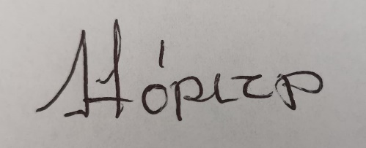
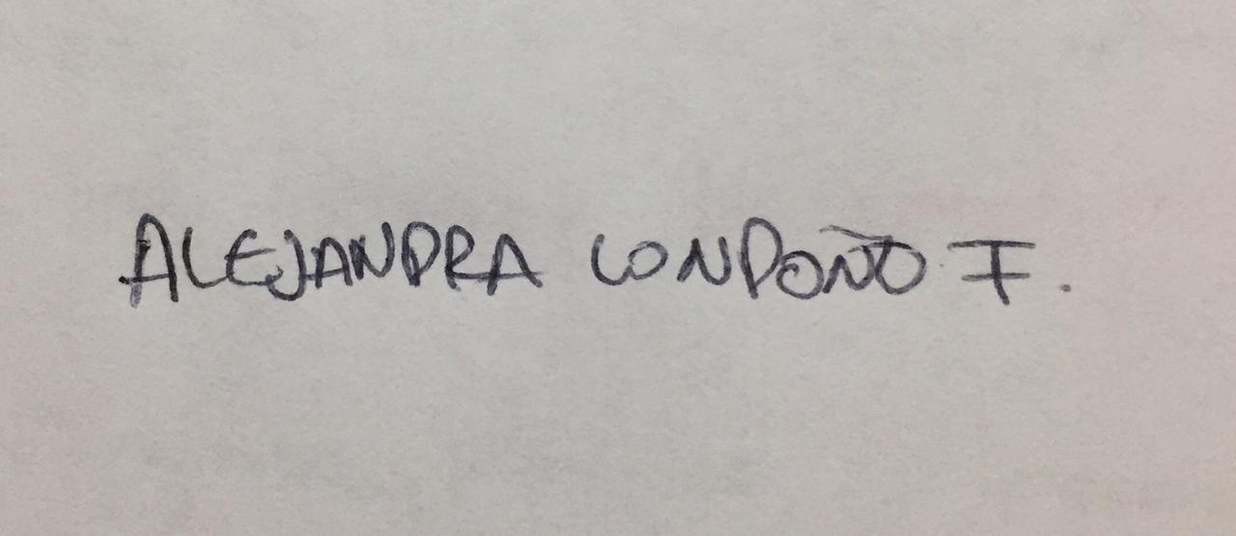

_____________________________ ___________________________________
ASTRID ELENA LOPEZ PINES ALEJANDRA LONDOÑO FERNANDEZ
Miembro Principal de la Junta Directiva Miembro Principal de la Junta Directiva
PRESIDENTE SECRETARIA
CC. 42.750.466 CC. 1.036.605.283

Esta acta es fiel copia tomada de su original, la cual se encuentra asentada en el Libro de Actas de Junta Directiva de la Fundación HOMBRES Y MUJERES DE VIRTUD.

____________________________
ALEJANDRA LONDOÑO FERNANDEZ
Secretaria
C.C. 1.036.605.283

